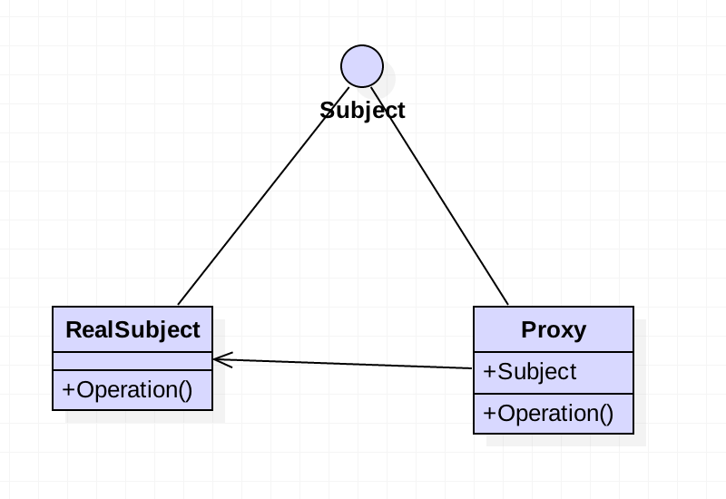

使用代理模式创建代理对象，让代理对象控制目标对象的访问(目标对象可以是远程的对象、创建开销大的对象或需要安全控制的对象),并且可以在不改变目标对象的情况下添加一些额外的功能。